新 书 推 荐
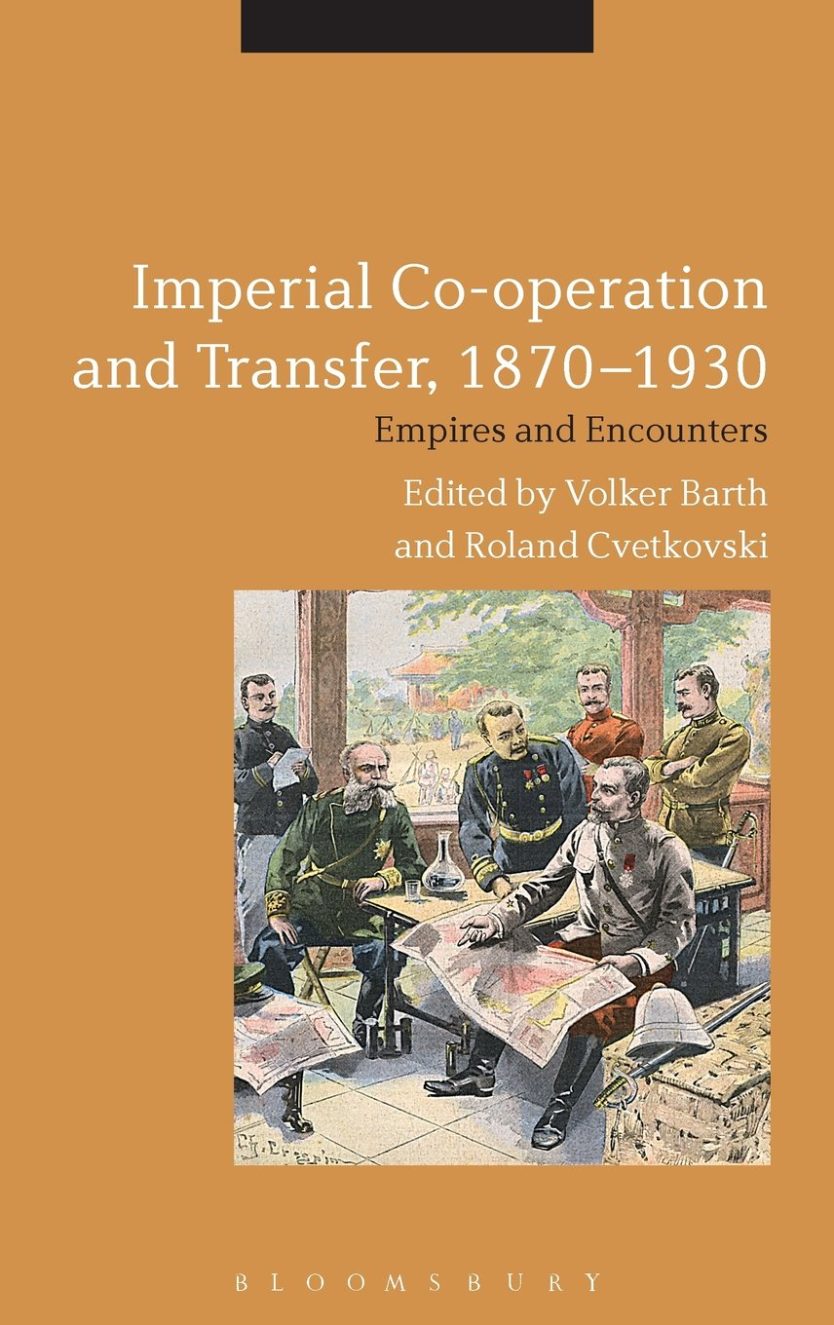
中文书名：《帝国的合作与转变，1870年-1930年》
英文书名：Imperial Co-operation and Transfer, 1870-1930: Empires and Encounters
作 者：Volker Barth and Roland Cvetkovski
出 版 社：Bloomsbury Academic
代理公司：ANA/Alina Lin
页 数：256页
出版时间：2015年8月
代理地区：中国大陆、台湾
审读资料：电子稿
类 型：社会科学

内容简介：

帝国之间的冲突和竞争一直是全球史考察的重点，但帝国之间的合作却没有受到相应的重视。《帝国的合作与转变，1870年-1930年》扭转了这种不平衡态势，为研究帝国之间的合作提供了连贯的概念框架，指出它在该领域同样应该占据显著地位。

本书采用来自亚洲、欧洲和非洲的各类案例，展示了各大帝国如何共享和交换关于国家治理的知识，包括军事战略、宗教影响和政治监督。作者探讨了这些伙伴关系发生在什么时候、什么地方，是如何发生的，又是由什么人促成的。

本书不但填补了帝国史研究中的空白，还追踪了“帝国”概念的变迁。对于研究帝国史和全球史的专家来说，这是一部非常重要的研究著作。

作者简介：

沃克尔·巴斯（Volker Barth）是德国科隆大学的历史副教授。

罗兰·克弗科沃斯基（Roland Cvetkovski）是德国科隆大学的东欧史副教授。

媒体评价：

“这部引人入胜的作品关注帝国史中经常被人忽视的部分。作者探讨的不是帝国之间的对立和冲突，而是各大帝国在殖民地上各种形式的合作。本书经过精心撰写和认真编辑，对全新的帝国史研究做出了重要贡献。”
----亚历克斯·米勒（Alexei Miller），匈牙利中欧大学历史教授

“这本书扭转了我们对帝国行为方式的理解：在1870年到1930年之间，它们不仅仅是竞争对手，还是统治世界大部分地区的合作伙伴。极具新意的研究方法，令人印象深刻。”
----尤立科·冯·希瑞斯豪森（Ulrike von Hirschhausen），德国罗斯托克大学

谢谢您的阅读！
请将回馈信息发至：林凤娇 (Alina Lin)
安德鲁 · 纳伯格联合国际有限公司北京代表处
北京市海淀区中关村大街甲59号中国人民大学文化大厦1705室
邮编：100872
电话：010-88810959
传真：010-82504200
Email：alina@nurnberg.com.cn
网址：http://www.nurnberg.com.cn
微博：http://weibo.com/nurnberg
豆瓣小站：http://site.douban.com/110577/
微信订阅号：ANABJ2002

